報告事項

平成２９年

上尾市教育委員会６月定例会
報告事項

報 告 名

（教育総務部図書館）
報告事項１ 新図書館複合施設市民会議委員の委嘱について １
（教育総務部スポーツ振興課）
報告事項２ 第３０回記念２０１７上尾シティマラソンの開催について ３
（学校教育部学務課）
報告事項３ 上尾市立小・中学校通学区域検討協議会委員の委嘱又は任命について ５
（学校教育部指導課）
報告事項４ 第２４回（平成２９年度）上尾市中学生海外派遣研修の派遣生及び引率者について ７
報告事項５ 平成２９年５月 いじめに関する状況調査結果について ９

平成２９年上尾市教育委員会６月定例会 報告事項１
所属名 教育総務部 図書館
件 名

新図書館複合施設市民会議委員の委嘱について

内 容 説 明
新図書館複合施設市民会議委員は、複合施設で行う事業・サービス等に関し、
市民の意見・要望等を計画に反映させる目的で設置するものです。
委員は、新図書館複合施設市民会議委員の設置に関する要綱（平成２９年４月
２８日教育長決裁）第４条の規定により、教育長が１１人を委嘱します。
なお、会議は今年度中４回の開催を予定しています。

添付資料 | 添付資料名
有 ・ 無 | 新図書館複合施設市民会議委員名簿（２ページ）
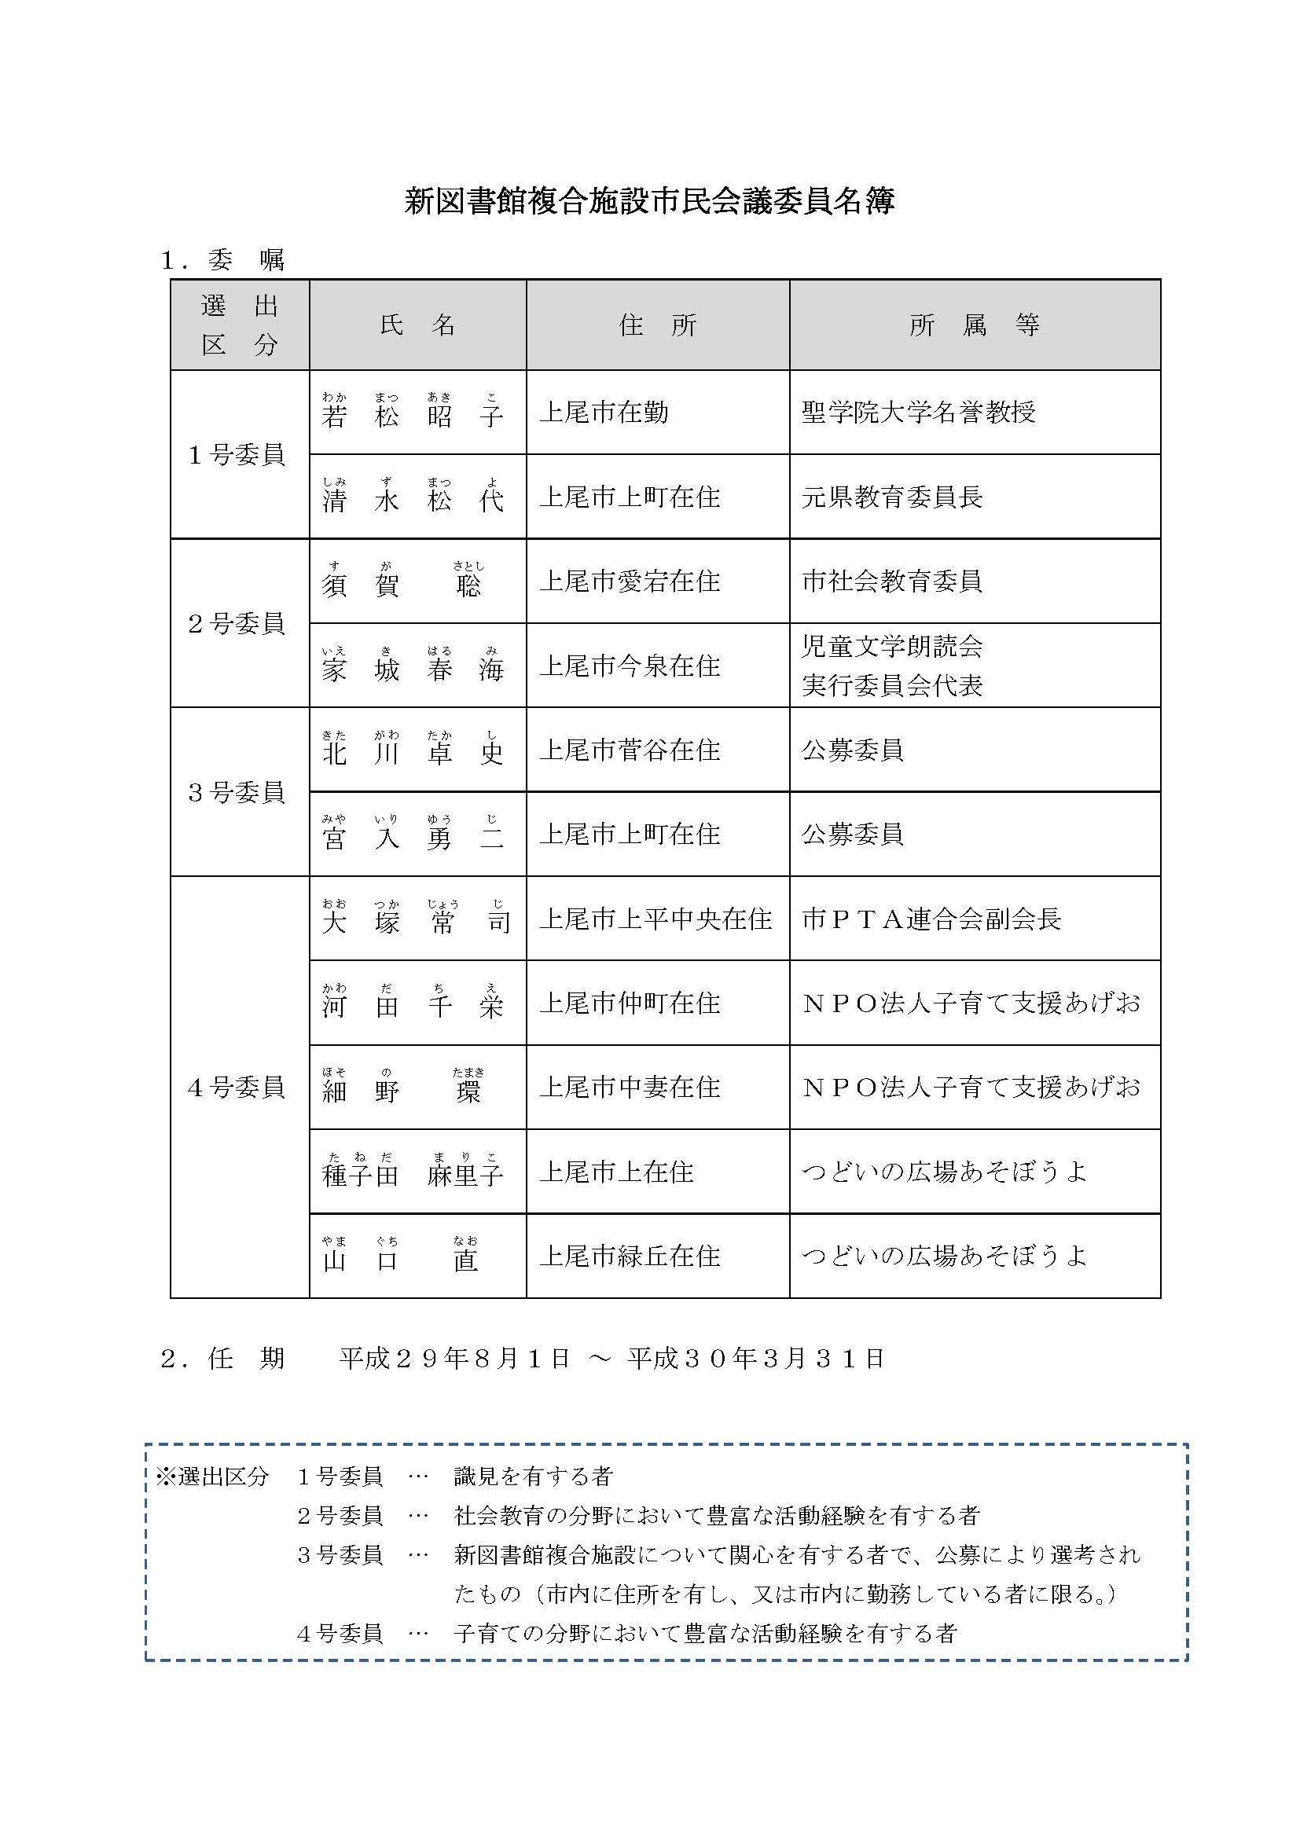
平成２９年上尾市教育委員会６月定例会 報告事項２
所属名 教育総務部 スポーツ振興課
件 名

第３０回記念２０１７上尾シティマラソンの開催について
内 容 説 明
第３０回記念２０１７上尾シティマラソンを次のとおり開催します。

１ 期 日 平成２９年１１月１９日（日）雨天決行
開会式 午前８時４５分

２ 主 催 上尾市・上尾市教育委員会・上尾市体育協会
（一財）埼玉陸上競技協会

３ 会 場 上尾運動公園陸上競技場スタート・フィニッシュの上尾市内
折り返しコース
ハーフは（公財）日本陸上競技連盟公認コース

４ 募集人員 ハーフ ５，５００人
５ｋｍ １，５００人
３ｋｍ １，２００人

５ 申込期間 平成２９年８月１日（火）～８月２５日（金）まで

６ 参加料 ハーフ（一般・大学生・高校生） ４，０００円
５ｋｍ（一般・大学生・高校生） ３，８００円
中学生 １，０００円
小学５・６年生 ５００円

添付資料 | 添付資料名
有 ・ 無 | 第３０回記念２０１７上尾シティマラソン開催要項（４ページ）
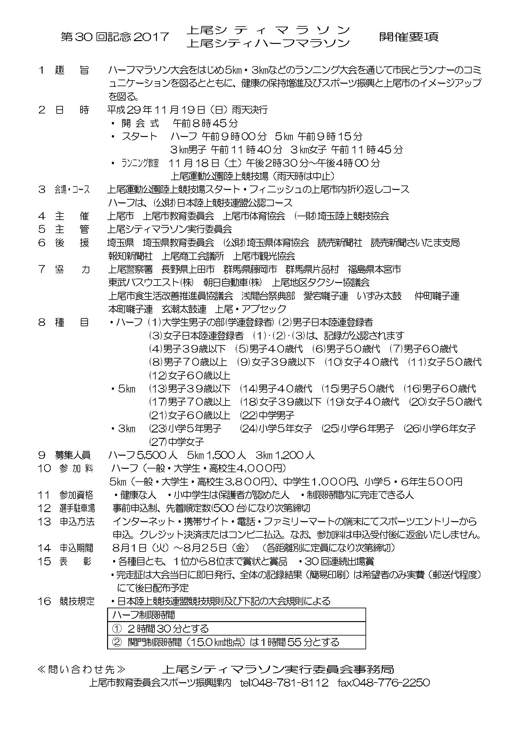
平成２９年上尾市教育委員会６月定例会 報告事項３
所属名 学校教育部 学務課
件 名

上尾市立小・中学校通学区域検討協議会委員の委嘱又は任命について

内 容 説 明
上尾市立小・中学校通学区域検討協議会委員の任期が平成２９年６月 ３０日で満了することに伴い、上尾市立小・中学校通学区域検討協議会設置要綱（昭和５５年６月２６日教育長決裁）第４条第１項の規定により、新たに委員の委嘱又は任命を行います。

添付資料 | 添付資料名
有 ・ 無 | 上尾市立小・中学校通学区域検討協議会委員名簿（６ページ）
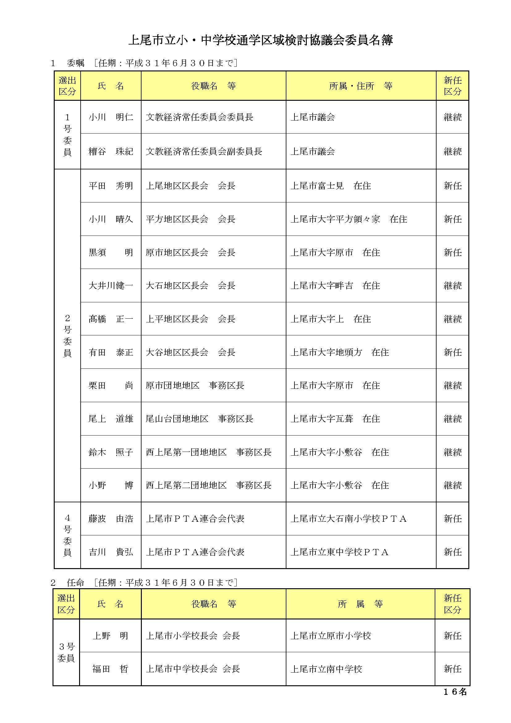
平成２９年上尾市教育委員会６月定例会 報告事項４
所属名 学校教育部 指導課
件 名

第２４回（平成２９年度）上尾市中学生海外派遣研修の派遣生及び引率者に ついて

内 容 説 明
第２４回（平成２９年度）上尾市中学生海外派遣研修の派遣生及び引率者について、別紙のとおり報告します。

添付資料 | 添付資料名
有 ・ 無 | 第２４回（平成２９年度）上尾市中学生海外派遣研修の派遣生及び引率者（８ページ）
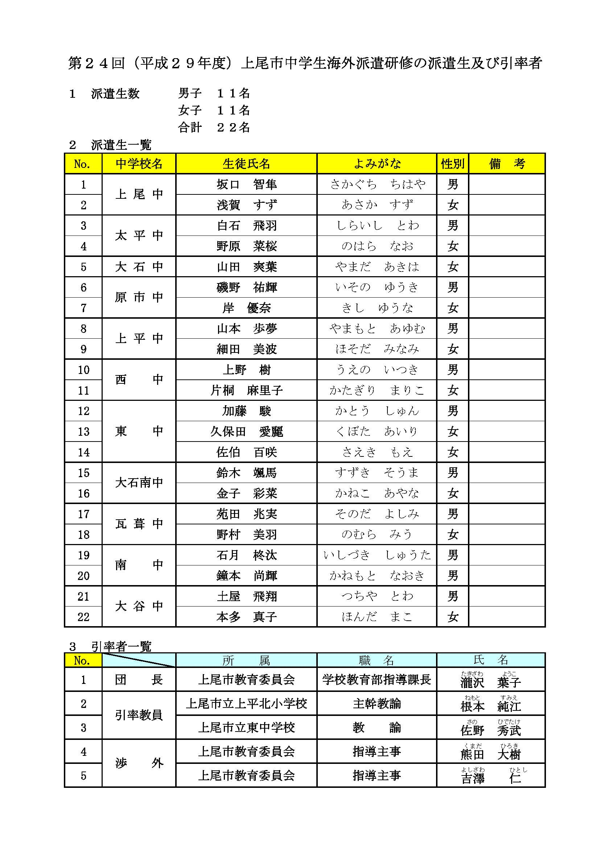
平成２９年上尾市教育委員会６月定例会 報告事項５
所属名 学校教育部 指導課
件 名

平成２９年５月 いじめに関する状況調査結果について

内 容 説 明
平成２９年５月 いじめに関する調査結果について、別紙のとおり報告します。

添付資料 | 添付資料名
有 ・ 無 | 平成２９年５月 いじめに関する状況調査（１０ページ）
